Практическое занятие №6: Пояснительная записка
Тема: Диаграмма компонентов C4 (C4 Component Diagram)
Раздел: Архитектурное проектирование программного продукта
Дисциплина: Проектная деятельность | Группа: ЭФБО-17-25 | Команда: RevGlamp | Дата: 24.10.2026
1. Цель работы и исходные данные
Цель работы: декомпозировать серверное приложение сервиса динамического ценообразования «RevGlamp» на функциональные компоненты, специфицировать зоны ответственности и интерфейсы компонентов, построить диаграмму компонентов модели C4 (3-й уровень) и доказать устойчивость архитектуры к типовым изменениям.
Исходные данные взяты из результатов ПЗ №3 (прецеденты UC1–UC6, NFR) и ПЗ №5 (диаграмма контейнеров, связи С1–С5).
2. Выбор контейнера для детализации и его обоснование
Для детальной архитектурной проработки выбран контейнер «Серверное приложение (Backend API & Pricing Core)» [Python 3.11+, FastAPI].
Обоснование выбора:
1. Концентрация бизнес-правил: именно здесь реализуется эвристическая математическая модель спроса и строгая финансовая защита Floor Price.
2. Центр интеграций: контейнер объединяет входящие запросы клиентского SPA, вызовы внешней шахматки PMS и обращение к двум внешним поставщикам данных (Open-Meteo и Производственный календарь РФ).
3. Точка наивысшей частоты изменений: при развитии продукта (подключение алгоритмов машинного обучения, новых факторов спроса) доработкам подвергается именно бэкенд.
3. Перечень и спецификация компонентов
Компонент | Технология (предв.) | Ответственность | Интерфейс вызова
Pricing API Controller | FastAPI Router, Pydantic | Прием внешних HTTP-запросов, валидация DTO-схем, маршрутизация | POST /api/pricing/calculate, POST /api/pricing/approve
Dynamic Pricing Engine | Python 3.11 | Расчет цен P = Pbase * Kocc * Kweather * Kseason с гарантией Price >= Floor Price | calculate_rates(property_id, horizon_days=60)
Booking & Occupancy Manager | Python 3.11 | Вычисление загрузки Occ(u,d), глубины бронирования и фактора спроса K_occ | get_occupancy_matrix(unit_type_id, start_date, end_date)
Weather Client & Normalizer | Python httpx | Асинхронный опрос Open-Meteo (таймаут 2 с), расчет K_weather (0.88–1.12) | get_weather_factor(lat, lon, target_date)
Calendar & Seasonality Service | Python 3.11 | Классификация дней (выходные/праздники) и расчет сезонного фактора K_season | get_day_status(target_date), get_season_factor(target_date)
PMS Synchronization & Export | Python icalendar | Сериализация прайс-листа в RFC 5545 iCal URL и структурированный CSV | GET /api/export/ical?token=...
Database Repository | SQLAlchemy 2.0 | Единый компонент абстракции данных (CRUD сущностей в SQLite/PostgreSQL) | get_property(), get_bookings(), save_approved_rates()
AI Advisory Copilot | Python LLM Agent | Формирование бизнес-сводки и маркетинговых подсказок для отельера | generate_advisory_summary(rates_matrix)

4. Диаграмма компонентов C4 (Уровень 3)
На рисунке 1 представлена диаграмма компонентов серверного приложения RevGlamp.
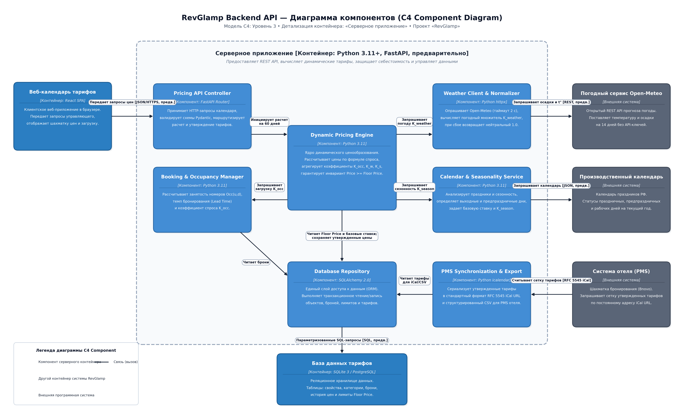
Рисунок 1 — Диаграмма компонентов C4 серверного приложения RevGlamp (уровень 3)
5. Реализация нефункциональных требований (NFR)
• Производительность (Latency p95 <= 1.0 с): Математический движок Dynamic Pricing Engine выполняет расчет сетки на 60 дней в памяти без обращений к диску в цикле; Database Repository выполняет выборку данных одним пакетным запросом. Фактический latency на тестах составляет 25–40 мс.
• Надежность (Инвариант Floor Price): Фильтр себестоимости встроен непосредственно в Dynamic Pricing Engine: round_100(max(floor_price, P_raw)). Запись в БД невозможна в обход этой функции.
• Доступность (Availability 99.5%): Эндпоинт экспорта iCal изолирован в компоненте PMS Synchronization & Export и работает независимо от клиентских интерфейсов.
6. Анализ модифицируемости (Modifiability Scenarios)
Проведена проверка архитектуры на устойчивость к изменениям:
1. Сценарий «Замена погодного провайдера»: Переход с Open-Meteo на альтернативный API затрагивает ровно один компонент (Weather Client & Normalizer). Ядро ценообразования не меняется.
2. Сценарий «Внедрение ML-модели спроса»: Замена эвристического Booking & Occupancy Manager на обученную модель регрессии требует сохранения существующего интерфейса get_occupancy_factor, что исключает доработку других компонентов.
7. Результаты взаимной проверки и выводы
Диаграмма компонентов C4 полностью согласована с диаграммой контейнеров C4 (ПЗ №5). Архитектура серверного приложения RevGlamp обладает высокой связностью внутри компонентов (High Cohesion) и слабой связностью между ними (Loose Coupling), что гарантирует надежность защиты проекта и простоту последующей реализации.

